15.12.2020г.
Тема: География населения и хозяйства Северной Америки.
Природно-ресурсный потенциал, население, ведущие отрасли хозяйства и экономические Районы.
Задание: Изучить лекцию.
Выполнить доклад на одну из тем по выбору:
1. Подготовьте доклад об агропромышленном комплексе США.
2. Подготовьте доклад о транспортной системе США.
3. Подготовьте доклад о ведущих отраслях хозяйства Канады.
Время выполнения 2 часа.

Сельское хозяйство США
США обладают благоприятными природными ресурсами для развития сельского хозяйства. Страна располагает обширным земельным фондом. Более 50 % территории относят к сельхозугодьям. Сельское хозяйство невозможно только на Аляске и в Кордильерах. Агроклиматические ресурсы также благоприятны и позволяют выращивать культуры умеренного и субтропического поясов, а на юге Флориды – и тропической культуры. К западу от 100 меридиана земледелие возможно только при наличии искусственного орошения из-за большой удаленности от океана.
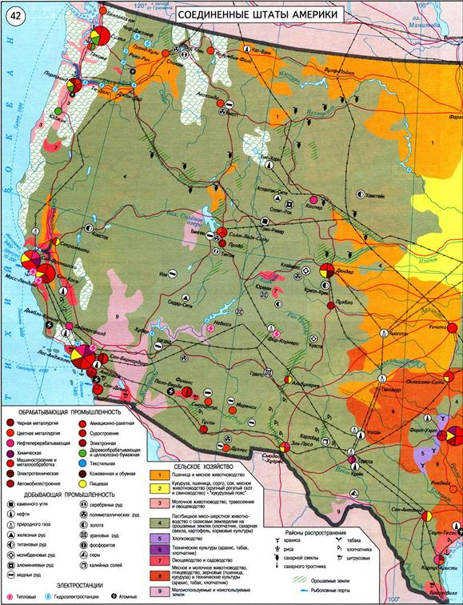
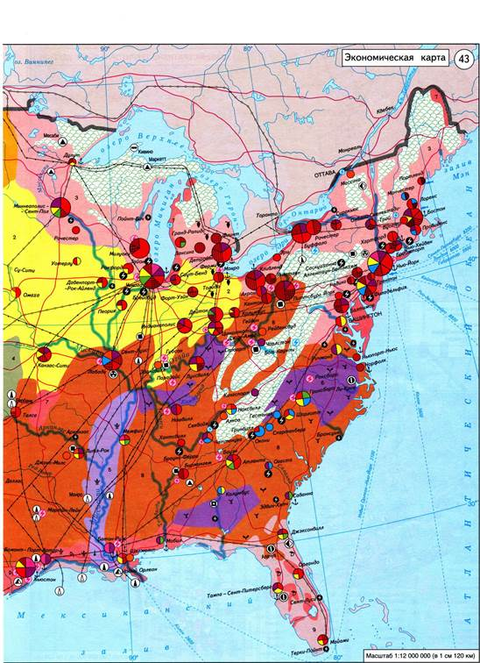
Рис. 1. Экономическая карта США (в 2-х частях) (Источник)
Сельское хозяйство США отличается высоким уровнем развития, большими объемами и разнообразием продукции, которая составляет около 25 % от мировых. Профиль растениеводства определяют в первую очередь зерновые, которые занимают 2/3 площадей. Главная продовольственная культура – пшеница, но кормовых культур – кукуруза, сорго – собирают больше. Среди масличных культур первое место принадлежит соевым бобам, которые идут на производство соевого масла и на корм скоту. Из волокнистых культур выделяется хлопчатник. Сахароносные культуры представлены поровну сахарной свеклой и сахарным тростником. Велика роль фруктов и овощей, которые входят в рацион большинства американцев. Животноводство определяется, прежде всего, разведением крупного рогатого скота как молочного, так мясного направления. Распространено также разведение свиней и домашней птицы. Ежегодно США производит около 4 млрд тонн бройлеров. Важная особенность агропромышленного комплекса США – его ярко выраженная экспортная направленность. Доля США в мировом экспорте составляет: по пшенице – 1/3, по сое – 1/2, по кукурузе – 2/3. Кроме того, в США – крупнейший в мире экспортер бройлерной и яичной продукции. В 90-е гг. Россия ежегодно ввозила около 1 млн тонн курятины, т. н. «ножек Буша» (рис. 2).
Рис. 2. «Ножки Буша» (Источник)

Агропромышленные пояса США
Чрезвычайное разнообразие природных условий, высокая товарность, развитие транспорта создали предпосылки для специализации целых районов, которые в США называются «поясами» (рис. 3).
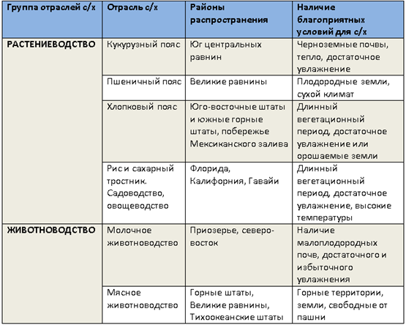
Рис. 3. Сельское хозяйство США (Источник)
Молочный пояс США сформировался в Приозерье и на северо-востоке. Основную часть сельхозземель занимают пастбища и сенокосы, а многие культурные растения возделываются на зеленый корм. Молоко, масло, сыр находят сбыт в крупных городах и агломерациях. Самое большое поголовье коров находится в штатах Миннесота, Висконсин, Иллинойс.
Кукурузный пояс США расположен преимущественно на юге Центральных равнин с центром в штате Айова. Кроме кукурузы, здесь выращивается еще и соя, поэтому этот пояс правильнее было бы назвать «кукурузно-соевый». В область кукурузного пояса входят территории таких штатов, как Канзас и Небраска, часть штата Висконсин и части штатов Индиана и Огайо.
Пшеничный пояс США территориально совпадает с Великими равнинами. Этот пояс дает 20–25 млн тонн пшеницы в год. Яровую пшеницу выращивают в Северной и Южной Дакоте, Монтане, озимые – в штатах Техас, Небраска и Канзас.
Основными районами хлопкового пояса сначала были штаты юго-востока США, где выращивали хлопок без искусственного орошения, используя труд негров. Затем этот пояс сместился к западу в штаты Алабама, Миссисипи, Техас, превратившись в одну из крупнейших областей хлопководства в мире.
Пояс пастбищного мясного скотоводства располагается на северо-западе и занимает все горные штаты с прилегающими частями Великих равнин и Тихоокеанских штатов. Главная отрасль специализации – это выращивание молодняка крупного рогатого скота, которые производятся на крупных скотоводческих ранчо с десятками тысяч голов скота и сотнями ковбоев. Однако теперь на таких ранчо получила распространение загонная пастьба. Территория ранчо разбивается на загоны, и скот перегоняется из одного в другой. Необходимость в большом количестве ковбоев отпала, и повысилась роль кормов. Затем молодняк перегоняют на выращивание в штаты пшеничного пояса и на откорм и забой в штаты кукурузного пояса.
Остальные сельхоз районы расположены в приморских зонах Атлантического и Тихоокеанского побережья США. Главная отрасль и их специализации – это садоводство и овощеводство в штатах Флорида и Калифорния. Рис и сахарный тростник – главная культура для пояса, протянувшегося вдоль побережья Мексиканского залива, а более половины сбора всего картофеля дают штаты Айдахо и Вашингтон.
Сельское хозяйство Канады
По экспорту продовольствия Канада занимает 2 место в мире, так как имеет развитое сельское хозяйство, которое отличается высоким уровнем механизации, специализации и товарности производства. В Канаде 80 % площади сельскохозяйственных земель находится в крупных капиталистических хозяйствах, размеры которых составляют более 50 га.
Сельское хозяйство Канады не только обеспечивает потребности населения в продуктах питания, но и играет важную роль во внешней торговле страны. Особое место занимает экспорт пшеницы, по вывозу которой Канада занимает второе место в мире после США. Канадское сельское хозяйство – одно из самых продуктивных в мире, с быстрым ростом производительности труда. В нем занято около 5 % самодеятельного населения, 30 % ферм производят 75 % валовой товарной продукции. Благоприятные климатические условия и огромные пространства плодородных земель способствуют развитию разнообразных отраслей сельского хозяйства. Фермами занято около 8 % территории страны, большая часть из которых занята под пашни и пастбища.
Наиболее важными сельскохозяйственными районами являются Центральная Канада, где занимаются овощеводством, садоводством, молочным животноводством и птицеводством, и степные провинции, которые в силу особенностей природных условий давно стали одним из ведущих районов зерновой специализации.
Второе место в Канаде после сельского хозяйства занимает рыболовство на базе биологических ресурсов Атлантики и Тихого океана.

Транспортная система США
Транспортная система США – одна из наиболее развитых в мире, а по протяженности дорог и трубопроводу, по грузо- и пассажирообороту автомобильного и воздушного транспорта страна занимает первое место. Структура транспорта США: грузооборот больше задействует железнодорожный и автомобильный транспорт, а пассажирооборот – автомобильный и воздушный.
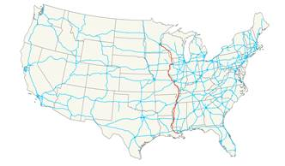
Рис. 4. Карта транспортных дорог США (Источник)
Длина всех автомобильных дорог США превысила 6,5 млн км., что составляет 20 % от мировой (рис. 4). В США 13 тыс. населенных пунктов с населением около 86 млн чел. полностью зависит от автомобилей, поскольку не имеет никаких других путей сообщения.
Отличительная черта железных дорог США – это низкий уровень электрификации (не более 1 %) и преобладание тепловозной тяги. Это объясняется политикой нефтяных монополий, которые заинтересованы в железнодорожном транспорте как в одном из потребителей нефтепродуктов.
Общая длина внутренних водных путей США составляет 41 тыс. км. Перевозки грузов по речным путям осуществляются с помощью несамоходных барж, которые образуют составы по 20–30 барж, передвигаемые буксирами-толкачами.
Скелет транспортной системы США образуют трансконтинентальные железнодорожные магистрали как широтного, так и меридионального направления. Широтные магистрали связывают Атлантическое и Тихоокеанское побережье страны, в первую очередь, Нью-Йорк и Вашингтон с Сан-Франциско, Сиэтлом и Лос-Анджелесом. Железнодорожные магистрали меридионального направления проходят вдоль обоих океанских побережий по долине Миссисипи и в других местах, среди которых наибольшее значение имеют скоростные линии Бостон-Нью-Йорк-Вашингтон, а также Чикаго – Новый Орлеан и Чикаго – Атланта. Главные автомагистрали в какой-то степени повторяют направления железных дорог, хотя многие из них проложены и по самостоятельным маршрутам. Кроме того, в США развита сеть внутренних водных путей. В широтном направлении это система реки Святого Лаврентия и Великих озер, а в меридиональном направлении – система реки Миссисипи.
Значительную часть внутренних и международных пассажирских перевозок выполняет авиационный транспорт США. Внутреннее авиасообщение является самым эффективным и широко распространенным средством передвижения в стране. Любой, даже самый удаленный, провинциальный город имеет свой аэропорт. В США находятся одни из самых больших аэропортов в мире: Атланта, Чикаго, Лос-Анджелес.
Для трубопроводной сети США характерно диагональное направление. Она связывает нефтедобывающий район юго-западного Центра с районом потребления нефти на северо-востоке. В местах пересечения сухопутных и водных транспортных путей образовались крупные транспортные узлы:Чикаго, Нью-Йорк, Филадельфия, Лос-Анджелес, Хьюстон. Важную составную части узлов образуют крупные аэропорты. Из 33 крупнейших международных аэропортов мира здесь находится 17. Важную часть транспортных узлов США образуют портово-промышленные комплексы. По объемам грузов первое место занимают порты Атлантического побережья: Нью-Йорк, Филадельфия, Балтимор, Хэмптон-Роудс. На побережье Мексиканского залива – Новый Орлеан, Хьюстон и Тампа. На Тихоокеанском побережье выделяются Окленд, Сиэтл, Лос-Анджелес и Лонг-Бич.
Транспортная система Канады
Транспортная система Канады развита хорошо, что обусловлено большой площадью страны, ее приморским положением, особенностью экономико-географического положения, а также экспортным характером экономики. По грузообороту первое место занимает железнодорожный транспорт, его длина – 67 тыс. км. Длина автодорог – 900 тыс. км. В Канаде хорошо развит воздушный, трубопроводный и водный транспорт. Крупнейшие порты страны – Ванкувер, Сеть-Уль, Монреаль, Квебек, а крупнейший аэропорт – Монреаль.

Фермы в США
Основной тип сельхозпредприятий США – это крупная капиталистическая ферма, которая выращивает основную часть продукции на продажу (рис. 5).
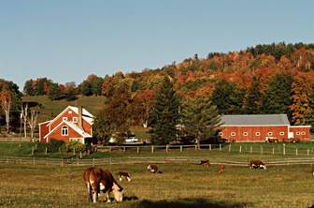
Рис. 5. Ферма США (Источник)
Преобладают семейные фермы, которые составляют около 90 % предприятий, производящих 93 % валовой продукции области. Как правило, каждая семейная ферма заключает контракт с компанией в системе агробизнеса. Это компания снабжает фермера машинами, удобрениями, семенами, а также осуществляет научно-методическое сопровождение. Эта же фирма указывает фермеру точные сроки сдачи продукции, ее размеры и качество. Невыполнение фермером задачи по качеству или опоздание по срокам грозит разрывом контракта и полным разорением.

Уборка пшеницы в США
Несовпадение в сроках уборки урожая в озимом и яровом пшеничном поясах приводит к применению такого рационального способа уборки, как переброска уборочной техники с юга на север по мере созревания пшеницы.
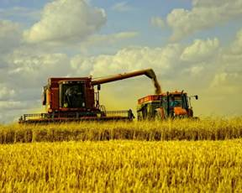
Рис. 6. Сбор урожая (Источник)
При этом ее уборку производят не сами фермеры, а специальные фирмы, присылающие и технику, и рабочую силу, которые начинают жатву в мае в Техасе, в июне в Оклахоме, в июле в Канзасе, в августе в Небраске и Вайоминге и заканчивают её в сентябре в Северной Дакоте и Монтане. В период жатвы комбайны работают обычно по 16 часов в сутки (рис. 6).

Фабрики мяса в США
В последнее время в мясном скотоводческом комплексе возникли своеобразные фабрики мяса.
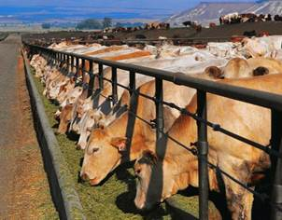
Рис. 7. Скот в загоне (Источник)
Это огромные откормочные хозяйства, которые содержат до 100 тыс. голов крупного рогатого скота, но не на пастбищах, а в стойлах (рис. 7). Для этого сооружаются загоны на 200–250 голов каждый, в котором кормление и поение животных осуществляется с помощью автоматики, а дозировка – с применением компьютера. Такие комплексы обслуживают крупные города, например Лос-Анджелес.

16.12.2020г.
Практическая работа №7
«Технополисы США. Составить план-схему экономико-географической характеристики страны».
Цель: развитие и конкретизация знаний о неравномерности социально-экономического
развития отдельных стран и регионов мира (районов внутри страны), о тесных
взаимосвязях между размещением населения, хозяйства, природными условиями разных
территорий. Ход работы:
Выберите один из макрорегионов США, выполните предложенные задания:
Вариант 1.Северо - Восток США.
Вариант 2. Запад США.
Вариант 3. Юг США.
1. Используя текст учебника, атлас, знания, полученные при изучении курса 7 класса
и дополнительную литературу, в зависимости от номера варианта раскройте содержание
предложенной схемы, для чего:
а) выделите характерные черты экономико-географического положения;
б) назовите особенности природных условий (рельефа и климата), влияющих на жизнь, быт
и деятельность человека, и развитие хозяйства региона;
в) перечислите природные ресурсы, которыми обеспечен данный регион;

г) опишите особенности размещения, состава, городского и сельского населения,
трудовых ресурсов, жизни и деятельности населения региона и назовите крупнейшие
города региона;
д) назовите отрасли промышленной и сельскохозяйственной специализации региона;
е) охарактеризуйте развитие транспорта и туризма в регионе.
2. Сделайте вывод о влиянии природных условий и ресурсов на особенности жизни и
быта населения и хозяйство региона

17.12.2020г.
Тема: Россия в современном мире.
Задание: Изучить лекцию. Конспект в тетрадь.
Реферат на одну из тем по выбору:
Природно-ресурсный потенциал России и его мировое значение.
2. Выдающиеся люди России (по выбору) и их вклад в формирование положительного образа нашей страны.
3. Объект Всемирного культурного наследия России (по выбору) как достояние всего человечества.
4. Объект Всемирного природного наследия России (по выбору).
5. Народные и художественные промыслы России.
Время выполнения 2 часа.

РОССИЯ В СОВРЕМЕННОМ МИРЕ

РОССИЯ В СИСТЕМЕ МЕЖДУНАРОДНЫХ СОЦИАЛЬНО-ЭКОНОМИЧЕСКИХ ОТНОШЕНИЙ
Место России в современном мире определяется ролью нашей страны в политическом, социально-экономическом и историко- культурном мировом пространстве. О месте России в мире можно судить по множеству общеизвестных фактов и статистических показателей. Большинство из них свидетельствует об уникальности и величии Российского государства, о выдающемся вкладе России в развитие мировой цивилизации, о ее высоком международном престиже и влиянии на решение глобальных проблем современности.
Образ России в мире формировался постепенно. В нем нашли отражение особенности географического положения нашей страны, история военных побед российского государства, успешно отстаивающего свою независимость, своеобразие природно-ресурсного потенциала, специфика социально-экономического развития, достижения в науке, технологиях, культуре, спорте. Многонациональная структура населения России предопределила разнообразие культур и самобытность традиций. Россия по многим географическим параметрам имеет ярко выраженное своеобразие. Международные рейтинги и сопоставления по отдельно взятым параметрам не дают полного представления о нашей стране. Реальный облик России формирует комплексное изучение разносторонних ее характеристик.

Современная Россия — демократическое федеративное правовое государство с республиканской формой правления. Главой государства, согласно Конституции, является Президент Российской Федерации. Россия имеет древние традиции государственности: она является преемницей Российской империи и СССР.
По форме государственного устройства Россия является федерацией, в состав которой входят 85 равноправных субъектов: 22
республики, 9 краев, 46 областей, 3 города федерального значения, 1 автономная область, 4 автономных округа.
Столица нашего государства — город Москва — имеет численность населения более 12 млн человек и входит в первую десятку крупнейших по числу жителей городов мира.
Россия — крупнейшее по размеру территории государство в мире. Площадь территории нашей стран — 17,1 млн км², что составляет примерно 1/8 часть суши и 11,46% территории всей Земли. Россия находится одновременно в Европе и в Азии. Площадь европейской части России — около 4 млн км², что гораздо больше, чем площадь любой европейской страны. Европейская часть России составляет 23% ее территории и около 40% территории всей Европы. Азиатская часть России имеет площадь 13,1 млн км², что также больше площади любой азиатской страны.
Россия — самое северное государство мира: 64% площади нашей страны — зона Севера и приравненные к ней территории, что предполагает значительные затраты на освоение этих пространств и обеспечение достойного уровня жизни проживающего на них населения. Вечная мерзлота (часто сочетающаяся с высокой сейсмичностью) способствует удорожанию всех видов строительства, требует больших затрат на подержание в рабочем состоянии зданий и коммуникаций, на дополнительное отопление и освещение. Это важно иметь в виду при сопоставлении экономических показателей России с другими, меньшими по площади и расположенными в менее суровых условиях, государствами мира. У России в силу ее особенностей много своих приоритетов. Например, наша страна занимает первое место в мире по протяженности электрифицированных железных дорог, длина которых более 40 тыс. км. Грузооборот трубопроводного транспорта в России превышает аналогичный показатель США более чем в 2 раза. Несмотря на имеющиеся проблемы в развитии отдельных видов транспорта, выгодное геополитическое положение позволяет Российской Федерации претендовать на одно из ведущих мест в транспортной инфраструктуре мира и в перспективе играть важную роль в мировой экономической системе в качестве транспортного моста между Европой, Азией и Америкой.
Обширная территория — это и протяженные государственные границы, которые формировались в течение длительного исторического периода. Часть этих границ унаследована от Российской империи: граница с КНДР, граница с Китаем на большей части ее протяженности. Современная морская граница между Россией и США в основном сформировалась в XIX в., когда царское правительство в 1867 г. продало Америке Аляску и Алеутские острова. Граница с Монголией была окончательно согласована после отделения этой страны от Китая уже в советское время, хотя фактически она сложилась ранее.
Значительная по протяженности часть российских границ была установлена в итоге Второй мировой войны. Новые границы России, составляющие около 12 тыс. км, возникли в результате распада СССР в 1991 г. Новейшие границы сформировались уже в XXI в.: с Абхазией и Южной Осетией, а также с Украиной в Крыму.
Россия граничит с 18 государствами мира. Общая протяженность ее границ составляет 60 932,8 км, из которых на долю сухопутных границ, включая речные и озерные, приходится 22 125,3 км; на долю морских — 38 807,5 км. Граница России не является единой непрерывной линией: распад СССР привел к образованию эксклава — Калининградской области, граничащей с Польшей и Литвой.
Россия осуществляет широкие международные связи со многими странами мира в различных областях: экономике, политике, культуре, науке, здравоохранении, спорте и т.п. Национальные интересы Российской Федерации в международной сфере требуют проведения активного внешнеполитического курса, направленного на упрочение позиций России как великой державы — одного из влиятельных центров мира. Мировые державы считают Россию своим партнером и привлекают к участию в совместных акциях по укреплению международной безопасности.
Наша страна входит в состав многих международных организаций и поддерживает связи со многими международными объединениями. Россия является членом ООН, Совета Безопасности ООН, Международного валютного фонда (МВФ), Международного банка реконструкции и развития, Всемирной торговой организации (ВТО) и др.
Россия входит в Большую двадцатку — клуб правительств и глав центральных банков государств с наиболее развитой и развивающейся экономикой. Участниками ее являются 20 крупнейших национальных экономик мира: Австралия, Аргентина, Бразилия, Великобритания, Германия, Индия, Индонезия, Италия, Канада, Китай, Мексика, Россия, Саудовская Аравия, США, Турция, Франция, Южная Корея, ЮАР, Япония и Европейский Союз.
Приоритетным направлением внешней политики России является развитие отношений со странами СНГ — Союза независимых государств, объединяющего большинство государств бывшего Советского Союза. Созданы Союзное государство России и Белоруссии (2000 г.); Организация договора о коллективной безопасности ОДКБ (1992 г.), куда входят Армения, Белоруссия, Казахстан, Киргизия, Россия, Таджикистан; Евразийский экономический союз (ЕАЭС), куда помимо России входят Белоруссия, Казахстан, Армения и Киргизия.
Россия продолжает сотрудничать с европейскими организациями, в которых она является правопреемником СССР: с Организацией по безопасности и сотрудничеству в Европе (ОБСЕ), с Советом Европы (СЕ), с Европейским союзом (ЕС). Активно развиваются межконтитнентальные связи в рамках организаций Азиатско-Тихоокеанского экономического сотрудничества (АТЭС), БРИКС, Шанхайской организации сотрудничества (ШОС) и др.
Не только в области экономики и политики Россия осуществляет международное сотрудничество. Россия является членом Международного олимпийского комитета (МОТ), сотрудничает с Международным энергетическим агентством, с Международной организацией труда (МОТ), имеет статус наблюдателя в Международной организации по миграциям и др. С уверенностью можно сказать, что без участия России не решаются ключевые современные проблемы.
Обширная территория России — это обилие и разнообразие природных ресурсов, которыми она обладает. Наша страна — одна из немногих в мире, практически полностью обеспечивающих свою экономику всеми видами ресурсов. Из 20 тыс. открытых в России месторождений полезных ископаемых введено в эксплуатацию лишь 37%. Важная геополитическая роль принадлежит топливно- энергетическим ресурсам. Доля России в разведанных мировых запасах нефти составляет почти 10%, природного газа — 33—35% (первое место в мире с огромным опережением других стран), угля — 12%. Это позволяет России занимать лидирующие места в мире по запасам (табл. 8.1), добыче, поставкам на мировой рынок топливно-энергетических и других ресурсов.
Таблица 8.1
Место России в мире по запасам некоторых видов природных ресурсов
в 2014 г. [41]
Природные ресурсы | Занимаемое место в мире
Минеральные ресурсы
(запасы полезных ископаемых):
Природный газ | 1
Нефть | 3

Природные ресурсы | Занимаемое место в мире
Угли (всех типов) | 4
Железные руды | 1
Серебро | 5
Алмазы | 1
Никель | 1-2
Металлы платиновой группы | 2
Калийные соли | 2
Золото | 3
Свинец | 3-4
Цинк | 6
Уран | 7
Бокситы | 7
Медь | 8
Кобальт | 9
Земельные ресурсы
Общая площадь территории | 1
Площадь сельскохозяйственных угодий (без оленьих пастбищ) | 5
Площадь пашни | 3
Водные ресурсы
Объем запасов воды в озерах | 1
Объем среднегодового речного стока | 2
Водные биологические ресурсы
Вылов рыбы и морепродуктов | 7
Лесные ресурсы
Лесная площадь | 1
Запасы древесины на корню | 1
Особо охраняемые природные территории
Площадь биосферных заповедников | 2
Не следует забывать о том, что леса России являются главными «легкими Земли». Тропические леса поглощают почти весь ими выработанный кислород, а отечественные таежные леса выделяют гораздо больше кислорода, чем поглощают.
Природные богатства России не исчерпываются лишь ресурсами, используемыми в производстве. Велика роль нашей страны в сохранении биоразнообразия Земли, охране природы и ее уникальных достопримечательных мест, являющихся достоянием всего мира. К настоящему времен десять природных объектов России внесены в список Всемирного природного наследия ЮНЕСКО: девственные леса Коми, озеро Байкал, вулканы Камчатки, «Золотые горы Алтая», Западный Кавказ, Центральный Сихотэ-Алинь, Убсунурская котловина (совместно с Монголией), природный комплекс заповедника острова Врангеля, плато Путорана, Ленские столбы. Многие из этих объектов представляют собой пространства исключительной природной красоты, не только экологической, но и эстетической важности.
Огромная территория России — это и разнообразие условий расселения и хозяйственного освоения. По общей численности населения — 146,5 млн человек (на 1 января 2016 г.) — Россия занимает девятое место в мире, уступая лишь Китаю, Индии, США, Индонезии, Бразилии, Пакистану, Нигерии, Бангладеш. На рубеже XX—XXI вв. на динамику численности населения России оказывали влияние кризисные явления в экономике, переход к современному типу воспроизводства населения и общемировые тенденции демографического развития, свойственные экономически развитым государствам мира (рис. 8.1).
Максимальная численность населения России приходилась на 1992 г. и составляла 148,3 млн чел. К 2009 г. численность населения нашей страны сократилась до 142,7 млн чел. Затем начался постепенный рост числа жителей, связанный с повышением рождаемости на фоне продолжающегося миграционного притока и снижения смертности населения. Демографическая и миграционная политика Российского государства направлены на дальнейшее увеличение численности населения страны.
Средняя плотность населения России — 8,6 чел./км² (что почти в 6 раз меньше общемирового показателя — 53,4). Это свидетельствует о сравнительно низкой заселенности территории нашей страны. Однако показатель плотности населения значительно варьирует по регионам России. В европейской части страны она составляет около 30 чел./км² (что сопоставимо с плотностью населения США), в азиатской части — 2,5 чел./км² (почти как в Австралии и Монголии). Наибольшей плотностью населения отличаются Московская область — 165 чел./км², наименьшей — Эвенкийский автономный округ (Красноярский край) — 1 чел. на 40 км². Главная полоса расселения России, охватывающая 1/3 территории
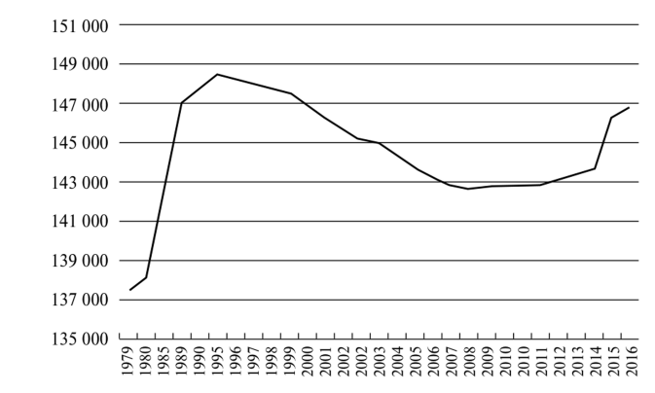
Рис. 8.1. Динамика численности населения России с 1979 по 2016 г.¹
страны (почти всю европейскую ее часть, кроме территорий севернее линии Петрозаводск — Киров — Пермь) и далее сужающаяся в азиатской части в форме клина до Байкала и вдоль Транссибирской магистрали, концентрирует 94% населения и имеет среднюю плотность около 40 чел ./км².
Россия является высокоурбанизированным государством: доля городского населения здесь составляет 74%, что выше среднемирового показателя (54%) и сопоставимо с уровнем урбанизации в таких странах, как Болгария, Германия, Швейцария. Но это существенно ниже, чем, например, в Бельгии (98%), Венесуэле (96%), Великобритании (89%), Бразилии (83%), США (80%).
Население России многонационально. Здесь проживает свыше 190 народов, среди которых наибольшую долю (80,9%) составляют русские. В первую десятку наиболее многочисленных народов входят, помимо русских, татары, украинцы, башкиры, чуваши, чеченцы, армяне, аварцы, мордва, казахи. В России есть и много малочисленных народов, в основном проживающих в регионах Севера, Сибири и Дальнего Востока. Культура и традиции многонационального населения являются слагаемыми величайшей культуры России, имеющей мировое значение.
Население России проживает в различных по численности, типам и административному значению населенных пунктах:
Поданным Госкомстата РФ. URL: http://www.gks.ru.
от крупных городов-миллионеров до сельских поселений с количеством жителей менее 10 человек. Разнообразная поселенческая структура в отдельных частях страны обусловлена региональными особенностями природных условий, минерально-ресурсного потенциала, исторически сложившимися формами заселения и тенденциями освоения российского пространства.
На территории России находится 15 городов-миллионеров из 426 крупнейших городов мира с численностью населения свыше 1 млн чел. В число городов-миллионеров России, помимо Москвы, входят также Санкт-Петербург, Новосибирск, Екатеринбург, Нижний Новгород, Казань, Челябинск, Омск, Самара, Ростов- на-Дону, Уфа, Красноярск, Пермь, Волгоград, Воронеж. Все эти города являются центрами городских агломераций. Помимо этого, агломерации-миллионеры сложились вокруг Краснодара, Новокузнецка, Саратова, Иркутска, Набережных Челнов, Владивостока, Тулы и Новомосковска. Крупнейшие города — это мощные ядра концентрации не только населения, но и производства, науки, образования, культуры; это центры распространения инноваций по всей территории страны.
Россия входит в первую десятку крупнейших экономик мира. Наша страна является экономически развитым государством, вступившим на путь постиндустриального развития. Об этом наглядно свидетельствует структура ВВП России, в которой 55% приходится на сферу услуг (третичный сектор), 30% — на промышленность (вторичный сектор); 15% — на сельское хозяйство (первичный сектор).
По общему объему ВВП (рассчитанному по паритету покупательной способности в млрд долл. США) Россия в 2016 г. занимала шестое место в мире, уступая лишь Китаю, США, Индии, Японии, Германии. При этом Россия занимает лидирующие места в мире по производству многих видов продукции (табл. 8.2).
Таблица 8.2
Место России в мире по объему производства в 2014 г. [41]
Вид производимой продукции | Занимаемое место в мире
Чугун | 4
Сталь | 6
Алюминий | 2
Рафинированная медь | 5

Вид производимой продукции | Занимаемое место в мире
Никель | 2
Электроэнергия | 5
Минеральные удобрения | 4
Легковые автомобили | 10
Пиломатериалы | 4
Листовые древесные материалы | 3
Цемент | 7
Фанера | 5
Древесно-стружечные плиты | 5
Сыры | 7
Животное масло | 7
Растительное масло | 8
Сахар | 8
Пиво | 4
Вылов рыбы | 8
Сбор зерновых (в целом) | 4
Сбор пшеницы | 3
Сбор ячменя | 1
Сбор картофеля | 3
Сбор капусты | 3
Сбор сахарной свеклы | 2
Сбор подсолнечника | 2
Сбор меда | 5
Производство мяса | 4
В наиболее преуспевающих отраслях хозяйства России формируются известные в мире транснациональные компании. К их числу можно отнести уже несколько нефтяных, газовых, и металлургических компаний: «Лукойл», «Газпром», «Северсталь», «РУСАЛ» и др.
Мировая экономика не может обойтись без экспорта из России многих видов товаров, приведем лишь основные из них, по экспорту которых Россия находится в первой пятерке стран мира (табл. 8.3).
Место России в экспорте в 2014 г. [41]
Вид товаров | Занимаемое место в мире
Природный газ | 1
Нефть и нефтепродукты | 1-2
Чугун | 1
Стальные полуфабрикаты | 1
Минеральные удобрения | 1
Круглый лес | 1
Пиломатериалы | 2
Пшеница | 1-3
Сталь | 4
Зерно (в целом) | 4
Ячмень | 4
Древесина и продукция из нее | 5
Кроме того, Россия находится на втором месте в мире по экспорту вооружений, уступая лишь США. Это очень сложная, высокотехнологичная продукция. Сегодня различные виды военной продукции производятся на сотнях заводах гигантского военно- промышленного комплекса, созданного во времена СССР. Главными покупателями российского вооружения являются Китай, Индия и некоторые арабские страны.
Но не только богатство природными ресурсами, военная мощь, первенство в производстве и поставках на мировой рынок различной продукции, активное участие в решении политических проблем, ставят Россию в число великих держав мира. Мировое сообщество давно признало огромной вклад нашей страны в мировую культуру, науку, здравоохранение, технологическую сферу (атомная промышленность, вооружения), в освоение космоса.
Величие России во многом обусловлено авторитетом ее замечательных писателей, музыкантов, художников, архитекторов, ученых. Для многих людей, живущих в самых различных странах мира, Россия — это, прежде всего, родина Л.Н. Толстого, Ф.М. Достоевского, А.П. Чехова, И.А. Бунина, Б.Л. Пастернака, И.А. Бродского, А.И. Солженицына, К.С. Станиславского, В.Э. Мейерхольда, С.М. Эйзенштейна, В.В. Кандинского, К.С. Малевича, М.П. Мусоргского, П.И. Чайковского, А.Н. Скрябина, С.С. Прокофьева, С.В. Рахманинова, Д.Д. Шостаковича и многих других великих деятелей культуры, вписавших свои имена не только в национальную, но и в мировую культуру. Россия велика своими художественными школами, весь мир знает русских пианистов, скрипачей и виолончелистов, оперных певцов, мастеров цирка, балета.
В список объектов Всемирного наследия ЮНЭСКО к настоящему времени вошли 16 российских историко-культурных достопримечательностей. Россия по количеству таких объектов находится на девятом месте в мире, уступая лишь Италии, Испании, Китаю, Германии, Франции, Мексике, Великобритании, Индии. К числу объектов Всемирного наследия в России отнесены настоящие шедевры человеческого творения, имеющие мировую известность [33].
- 1. Московский Кремль и Красная площадь.
- 2. Исторический центр Санкт-Петербурга и связанные с ним группы памятников (всего 81 объект).
- 3. Погост Кижи (Республика Карелия).
- 4. Исторические памятники Великого Новгорода и окрестностей.
- 5. Белокаменные памятники Владимира и Суздаля.
- 6. Историко-культурный комплекс Соловецких островов (Архангельская область).
- 7. Архитектурный ансамбль Троице-Сергиевой лавры в городе Сергиев Посад (Московская область).
- 8. Церковь Вознесения в Коломенском (Москва).
- 9. Ансамбль Ферапонтова монастыря (Вологодская область).
- 10. Историко-архитектурный комплекс Казанского Кремля.
- 11. Куршская коса (совместно с Литвой).
- 12. Цитадель, Старый город и крепостные сооружения Дербента (Республика Дагестан).
- 13. Ансамбль Новодевичьего монастыря (Москва).
- 14. Исторический центр Ярославля.
- 15. Геодезическая дуга Струве (совместно с Беларусью, Эстонией, Финляндией, Латвией, Литвой, Молдовой, Норвегией, Швецией и Украиной)
- 16. Болгарский историко-археологический комплекс (Республика Татарстан).
К этому надо добавить сосредоточенные на территории России многочисленные и самобытные народные художественные ремесла и промыслы, многие из которых давно прославили нашу страну на различных международных выставках и стали неотъемлемыми брендами России. Среди них не только общеизвестная русская матрешка, но и керамика Гжели, жостовские подносы, палехские шкатулки, федоскинские миниатюры, хохломская и городецкая росписи по дереву, вологодское кружево, оренбургские пуховые платки, павловопосадские шали, дымковская и богородская игрушки, каслинское чугунное литье, ростовская финифть и многое другое.
Наличие на территории России большого количества выдающихся историко-культурных и природных достопримечательностей, исторических городов, музеев и музеев-заповедников, особо охраняемых природных территорий делает нашу страну привлекательной как для отечественных, так и зарубежных туристов. И хотя уровень развития инфраструктуры российского туризма еще отстает от стран — мировых лидеров в туристском бизнесе (Франции, США, Испании, Италии), сфера туризма является одной из самых быстро растущих в нашей стране. Туризм — единственная отрасль народного хозяйства в России, которая показала в 2014 г. прирост на 30%. А в 2016 г. Россия оказалась на 9-м месте в рейтинге самых посещаемых иностранными туристами стран мира.
Россия дала миру выдающиеся научно-технические таланты: М.В. Ломоносова, Д.И. Менделеева, А.С. Попова, И.И. Сикорского, К.Э. Циолковского, С.П. Королева и других, результаты труда которых давно стали достоянием всего человечества.
Большие достижения российских географов и картографов в сфере картографирования огромной территории России, зарубежных стран и всего мира прославили Россию как выдающуюся картографическую державу. Помимо Национального атласа в России в XX в. были созданы глобальные географические атласы, поражающие богатством содержания, высочайшей картографической культурой, техникой исполнения и получившие большое признание в мире. Это такие выдающиеся картографические произведения, как Большой Советский атлас мира в 2 томах (1937, 1939 гг.), Общегеографический Атлас мира (1954, 2-е изд. 1967 г., 3-е изд. 1999 г.), Морской атлас в 3 томах (1950, 1953, 1958 гг.), Физико-географический атлас мира (1964 г.), Атлас Антарктики (1966, 1969 гг.), Атлас океанов (1974, 1977, 1980, 1993 гг.), Атлас Арктики (1985 г.), Атлас снежно-ледниковых ресурсов мира (1997 г.), Атлас «Природа и ресурсы Земли» в 2 томах (1998, 1999 гг.).
Без российских исследователей и путешественников мировая история географических открытий была бы далеко не полной: исследования Индии Афанасием Никитиным (1468—1474 гг.); открытие пролива между Америкой и Азией Семеном Дежневым (1648 г.); открытие Антарктиды Ф.Ф. Беллинсгаузеном и М.П. Лазаревым (1820 г.), исследования Тянь-Шаня П.П. СеменовымТян-Шанским (1856—1857 гг.), Новой Гвинеи Н.Н. Миклухо-Маклаем (1871 —1872 гг.), Центральной Азии Н.М. Пржевальским (1870—1880-е гг.) и др. Большинство выдающихся географических открытий было осуществлено при поддержке Русского географического общества, созданного еще в 1845 г. и в настоящее время продолжающего вести активные географические исследования. Каждый год волонтеры Русского географического общества отправляются в удаленные места нашей страны для знакомства с ее богатейшей историей: на раскопки античного города Акра в Крыму, на острова Финского залива, в Сибирь для изучения древних курганов — это лишь некоторые немногочисленные примеры.
В золотой фонд человечества вписаны имена россиян — лауреатов Нобелевской премии в области физики, химии, физиологии и медицины, экономики, а также литературы и деятельности по установлению мира между народами. Эта премия присуждается за выдающиеся научные исследования, революционные изобретения или крупный вклад в культуру или развитие общества. У России есть повод гордиться своей наукой и культурой. Общий список советских и российских лауреатов Нобелевской премии состоит из более двадцати имен.
Лауреатами Нобелевской премии в разные годы были:
- 1904 — Иван Павлов (физиология и медицина);
- 1908 — Илья Мечников (физиология и медицина);
- 1933 — Иван Бунин (литература);
- 1956 — Николай Семенов (химия);
- 1958 — Павел Черенков, Илья Франк, Игорь Тамм (физика);
- 1958 — Борис Пастернак (литература);
- 1962 — Лев Ландау (физика);
- 1964 — Николай Басов, Александр Прохоров (физика);
- 1965 — Михаил Шолохов (литература);
- 1970 — Александр Солженицын (литература);
- 1975 — Андрей Сахаров (премия мира);
- 1975 — Леонид Канторович (экономика);
- 1978 — Петр Капица (физика);
- 1987 — Иосиф Бродский (литература);
- 1990 — Михаил Горбачев (премия мира);
- 2000 — Жорес Алферов (физика);
- 2003 — Виталий Гинзбург, Алексей Абрикосов (физика);
- 2010 — Константин Новоселов (физика).
Уровень медицинской хирургии в России, особенно в области кардиологии, соответствует высоким мировым стандартам. Выдающийся российский кардиолог Лео Бокерия, директор Научного центра сердечно-сосудистой хирургии им. А.Н. Бакулева, имеет мировую известность.
Россия — великая космическая держава, первой запустившая искусственный спутник Земли и пославшая человека в космос. В 2016 г. весь мир отмечал 55-летие первого полета человека в космос, нашего соотечественника Юрия Алексеевича Гагарина.
Мы гордимся нашими спортивными достижениями. Во всем мире известны имена величайших спортсменов — Владислава Третьяка, Вячеслава Фетисова, Ирины Родниной, Елены Вяльбе, Алексея Ягудина, Евгения Плющенко и многих других, которые прославили нашу страну, стали символом мужества и стремления к победе в честной игре. Лучшей в мире школой парного фигурного катания считается советская, а теперь российская школа — несколько десятилетий продолжалась серия олимпийских побед фигуристов СССР и России. Российские тренеры по фигурному катанию считаются одними из лучших в мире.
Для нашей страны свойственно сочетание сильных и слабых сторон. Это выражается, например, в обладании ею величайшим природно-ресурсным потенциалом и выдающимися достижениями в сфере космических технологий при невысокой конкурентоспособности большей части отечественной продукции и среднем уровне качества жизни населения. Вместе с тем, по совокупности показателей Россия — во многом уникальное государство и любые сопоставления лишь подчеркивают ее своеобразие.
Наиболее существенными характеристиками, определяющими место России в мире, являюся высокий потенциал ее международного влияния, сильные традиции государственности, значительная обеспеченность природными ресурсами, высокий уровень экономического развития и экономической самостоятельности, подобающая великой державе технологическая независимость в целом ряде отраслей, выдающийся вклад в освоение космоса, в мировую науку и культуру, значительный образовательный уровень населения. Все эти заслуги поддерживают статус России как великой мировой державы, способной преодолеть внутригосударственные и межгосударственные проблемы.

Выполненное задание присылать на почту: kseniya.voronova87@bk.ru

